Эссе на тему: «Я — воспитатель»!

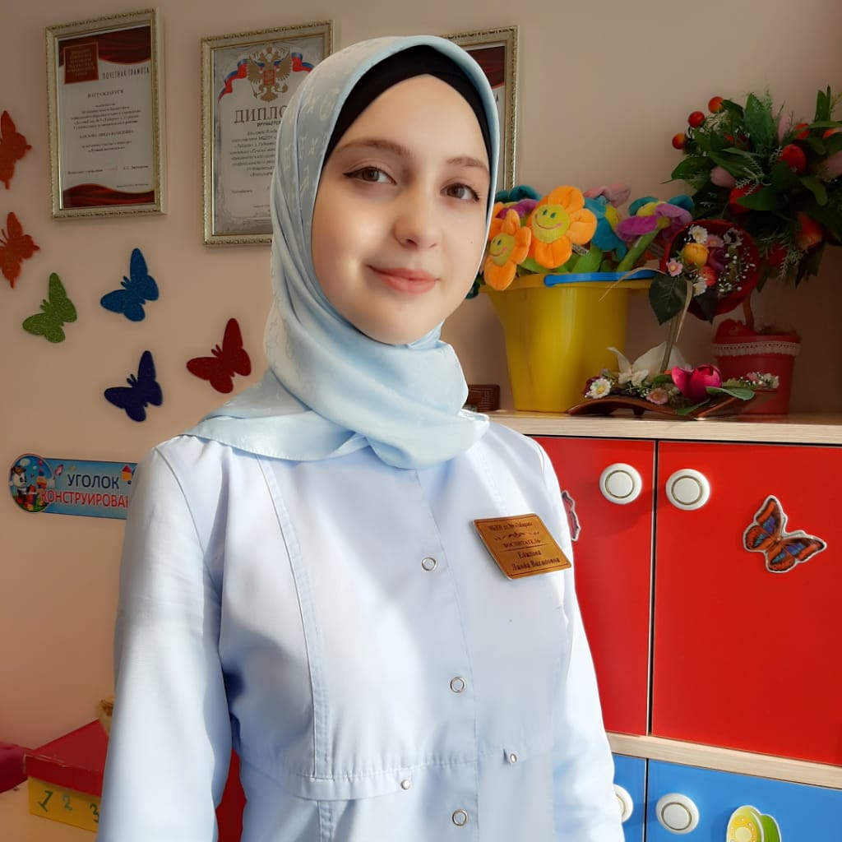

Воспитатель МБДОУ «Детский сад №9 «Табарак»
г. Гудермес Гудермесского муниципального района
Едилова Линда Вахидовна

Моё педагогическое кредо:
«Пускай мне не суждено совершить подвиг, но я горжусь тем, что люди мне доверили самое дорогое - своих детей!»
Когда наступает пора определения жизненных приоритетов, границ и целей, наступает очень важный период, когда от сделанного выбора зависит вся дальнейшая жизнь. В мире существуют тысячи профессий, и выбрать одну и на всю жизнь, конечно, сложно. Может так сложились обстоятельства моей жизни, или сама судьба решила показать мне правильность моего желания и повернула мой путь к профессии воспитателя детского сада. И вот уже третий год я – педагог.
Я всегда любила общаться с маленькими детьми, в подростковом возрасте я присматривала за соседскими малышами в отсутствие мам, соседки мне доверяли, а у детворы я была любимой няней.
Тропинка судьбы привела меня в детский сад. Тут я встретила много интересных людей, болеющих за свое дело, обожающих детей и свою работу, талантливых, с горящими сердцами, фонтанирующих идеями и воплощающих сказки в жизнь. И глядя на них, я поняла, каким человеком хочу быть. Быть не просто воспитателем (согласно записи в трудовой книжке), а второй мамой деткам в группе.
Для себя я определила первостепенные ценности в общении с детьми, которыми руководствуюсь в работе: вера в возможности каждого ребёнка, в то доброе, что в нём заложено, уважение его любопытства, вопросов и идей. Я на своем примере стараюсь научить их жить в обществе и познавать окружающий мир. Важно найти для каждого из них именно то слово, в котором он сейчас нуждается и самой верить в сказанное слово.
Что значит быть педагогом? Это значит любить, понимать и чувствовать ребенка, принимать его таким, каков он есть, не подавляя личности, самостоятельности, активности, одним словом, уважать право ребенка быть самим собой.
Быть воспитателем - это огромная ответственность. Такой труд по плечу не каждому, а лишь тому, кто искренне любит своё дело, детей, сам горит и умеет зажечь других. Работая с дошкольниками, не перестаю удивляться, насколько они разные, непредсказуемые, интересные, забавные, удивительно умные. Каждый ребёнок уникален. В нём живёт и талантливый художник, и пытливый наблюдатель, и неутомимый экспериментатор.
Работа должна приносить человеку удовольствие… Вспомнилась притча: «Три человека работали – что-то строили. Занимались все одним и тем же, но когда их спросили, что они делают, ответы были разные. Один сказал: «Я дроблю камни», другой сказал: «Я зарабатываю себе на жизнь», третий ответил: «Я строю храм». Я вижу в себе интересы всех этих людей, но ведь так и должно быть. «Дроблю камни» методической литературы, чтобы подготовить интересные занятия для своих воспитанников, расширяю собственные знания. Зарабатываю себе на жизнь, и, конечно, строю храм, самый святой в мире – светлую детскую душу, а если ребенок меня туда впустит, обрету настоящее человеческое и профессиональное счастье.
Мне всегда приятно отмечать радостные улыбки на лицах родителей моих воспитанников! Это означает, что ещё один день был прожит не зря!
В своей работе я ориентируюсь на то, что наши дети - это будущие взрослые. Это продавец, у кого я потом буду покупать хлеб в магазине, водитель автобуса, в котором я буду ездить. Это врач, который должен будет позаботиться о моем здоровье, фармацевт, который подберет мне нужные лекарства, полицейский который будет охранять мой покой … Это все те люди, которые будут меня окружать и заполнят мою жизнь. И от моей работы уже сейчас зависит мое будущее, будущее моей страны. И поэтому так важно воспитать добрых, отзывчивых к чужой беде, людей.
А еще воспитатель должен быть интеллигентным, активным, обязательно творческим человеком. Ведь из каких только ситуаций ему не приходится выходить! Ему приходится мирить воспитанников, переключать их внимание, если они ссорятся, придумывать игры, праздники, организовывать занятия, разыгрывать спектакли. Воспитатель должен быть лидером по складу характера, чтоб вести за собой детей.
«Умение воспитывать – это все-таки искусство, как хорошо играть на скрипке или рояле, хорошо писать картины». А.С. Макаренко.
Хочется верить, что все задуманное мной получится.
Я – воспитатель! Я горжусь своей профессией!
Про своих воспитанников я всегда говорю – «мои дети»: радуюсь достижениям каждого ребенка, пусть небольшим, но его личным победам, вместе с ним переживаю неудачи и всегда поддерживаю, если что-то не получается. Не все сразу, каждый из них совсем скоро научится правильно держать ложку и завязывать шнурки, убирать на место после игры игрушки и помогать другим детям, петь и танцевать, а я им во всем этом, конечно же, помогу.

